**第三讲 《CSS大揭秘》**

**一 知识点总结：**

**（1）认识css样式表**

**（2）学会创建css独立文件**

**（3）利用元素选择器和css样式来装饰页面**

**（4）学习字体样式以及其他样式**

**（5）小帮手文档**

**二 课程回放：**

**例1：下图对h2和h3的添加的样式，作用是否一致？一致；**

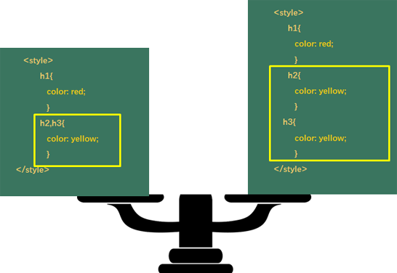

**例2：这种写法使用的是外部css样式**

<link rel=“stylesheet” type=“text/css” href=“mycss.css”>

**例3：美化逮捕令**

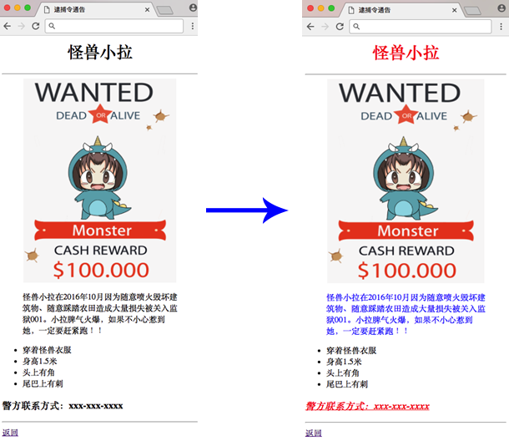

**h1{color:red;}**

**p{color:blue;}**

**a{font-style:italic;color:red;}**

**三 作业部分：**

**装饰个人主页（例子）**

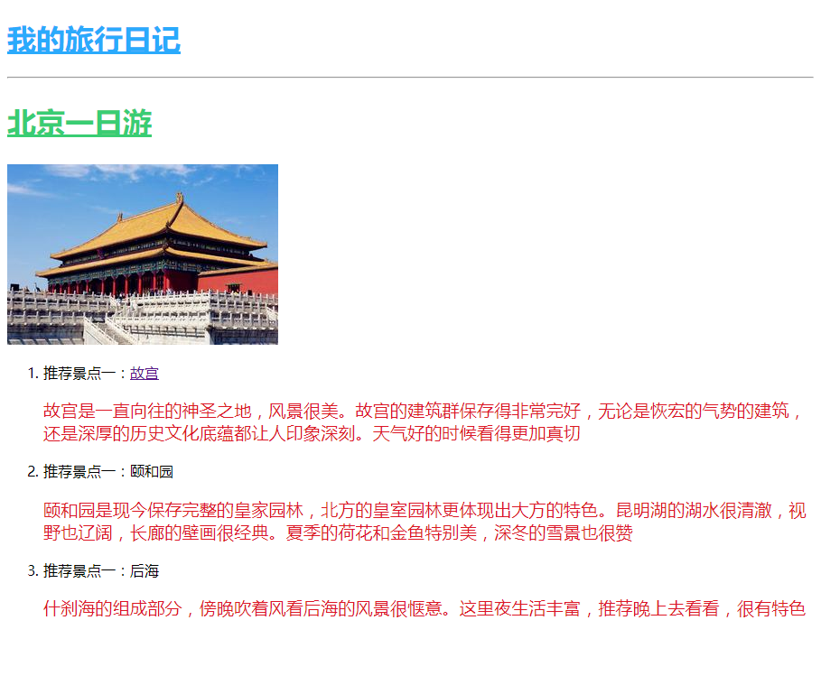

要求：

1. 用今天所学的知识将个人主页的小标题（北京一日游）变为原来的2倍大小， 文本标签<p>变为原来的1.2倍大小
2. 给大标题和副标题加下划线
3. 改变文本和标题的颜色